บทที่ 6

การออกแบบแคมปัสเสมือนจริง

ภาพรวมของโครงงาน

โปรแกรมแคมปัสเสมือนจริงฝั่งไคลเอ็นท์เปนโปรแกรมสนทนาผานทางเครือขายเน็ตเวิรค โดยจะมีการแสดงผลในรูปแบบของกราฟฟก 3 มิติ ซึ่งผูใชงานสามารถที่จะควบคุมตัวละครให้เดินไปมาภายในอาคารปฏิบัติการรวม 2 (ECC-Building) และจะสามารถเลือกสนทนากับผู้ใช้งานแบบกระซิบไปยังผู้ใช้คนใดคนหนึ่ง หรือ จะเลือกสนทนาแบบได้ยินกันหมดก็ได ซึ่งเมื่อเปรียบเทียบกับโปรแกรมสนทนารูปแบบเดิม เชน เพิร์ช (Pirch), ไอซีคิว (ICQ) เป็นต้น โปรแกรมดังกล่าวนั้นจะทําได เพียงการสนทนาที่เปนเท็กซโหมดเทานั้น แตในโปรแกรมแคมปัสเสมือนจริงนี้ ทําใหผู้ใช้งานมีความรูสึกไดเดินไปพบปะพูดคุยกับผู้ใช้อื่นเสมือนจริง และสามารถคลิกที่ตัวละครพิเศษจำลองที่จะยืนประจำที่ ซึ่งในแต่ละตัวละครพิเศษจำลองนี้จะมีความสามารถที่ต่างกันไป บางตัว อาจมีรายการให้เลือกสำหรับส่งเมล์ บางตัวจะบอกรายละเอียดเกี่ยวกับสถานที่

สำหรับการสร้างวัตถุ 3 มิติ ให้เหมือนจริงขึ้นมานั้น จะไม่สร้างวัตถุ 3 มิติให้มีโครงสร้างซับซ้อน เนื่องจากจะทำให้สิ้นเปลืองทรัพยากรของระบบ จึงใช้การวางทับเท็กซ์เจอร์ (Texture) ลงบนวัตถุ 3 มิติ ให้ดูมีความสวยงาม และเท็กซ์เจอร์ที่ได้จะแสดงถึงรายละเอียดของวัตถุ ให้ดูเหมือนมีมิติในรายละเอียดย่อยๆ มากขึ้น ในส่วนการใช้งาน ผู้ใช้สามารถลงทะเบียนขอรหัสและชื่อของผู้ใช้ ผ่านทางเว็บไซท์ของแคมปัสเสมือนจริง หรืออาจใช้เป็นชื่อ guest ที่ไม่ต้องใช้รหัสผ่าน จากนั้นสามารถทำการล็อกอินเข้าสู่โลกเสมือนของแคมปัสเสมือนจริงได้

คุณสมบัติของแคมปัสเสมือนจริง

รูปแบบการติดต่อสื่อสารผ่านเครือข่ายจะเป็นแบบไคลเอ็นท์/เซิร์ฟเวอร์
    - โปรแกรมประยุกต์ฝั่งผู้ใช้ไคลเอ็นท์ และฝั่งประมวลผลเซิร์ฟเวอร์ ใช้การสื่อสารผ่านเครือข่ายอินเตอร์เน็ตด้วยโปรโตคอลทีซีพี/ไอพี

โปรแกรมประยุกต์ฝั่งผู้ใช้

มีการแสดงผลด้วยกราฟฟิก 3 มิติ

ตัวละครที่แสดงในโปรแกรมประยุกต์ฝั่งผู้ใช้จะเป็นตัวละครรูป 2 มิติ

โปรแกรมประยุกต์ฝั่งผู้ใช้ สามารถสนทนาและมองเห็นตัวละครอื่นๆ ที่อยู่ขอบเขตจอเดียวกันได้

โปรแกรมประยุกต์ฝั่งผู้ใช้ สามารถส่งอีเมล์ไปหาอาจารย์ประจำภาควิชา หรือผู้ใช้อื่นๆ ที่เซิร์ฟเวอร์เก็บข้อมูลอีเมล์ของผู้ใช้ไว้

โปรแกรมประยุกต์ฝั่งผู้ใช้ จะมีตัวละครจำลองพิเศษขึ้นมา เพื่อไว้สำหรับให้ผู้ใช้กดดูข้อมูลหรือใช้งานบริการจากตัวละครจำลองนี้
    - โปรแกรมประยุกต์ฝั่งเซิร์ฟเวอร์
    - จะมีหน้าที่ประมวลผลหลัก รอรับข้อมูลที่ผู้ใช้แต่ละคนส่งมา แล้วทำการดูข้อมูลนั้นว่าเป็นข้อมูลเพื่อใช้คำสั่งในการกระทำใด แล้วส่งไปให้ผู้ใช้ใดบ้าง
    - โปรแกรมประยุกต์ฝั่งเซิร์ฟเวอร์ จะมีการเชื่อมต่อกับฐานข้อมูล เพื่อเก็บข้อมูลต่างๆ ของผู้ใช้ เช่น ตำแหน่งใหม่ของผู้ใช้ เป็นต้น

เครื่องมือที่ใช้ในการพัฒนา

เครื่องมือที่ใช้ในการพัฒนาแคมปัสเสมือนจริง มีดังนี้

    - ไมโครซอฟท์ วิชวล ซีพลัสพลัส 6.0 (Microsoft Visual C++ 6.0)

ไมโครซอฟท์ วิชวล ซีพลัสพลัส 6.0 เป็นเครื่องมือที่ใช้ในการพัฒนาโปรแกรมบนระบบปฏิบัติการวินโดว์ เป็นเครื่องมือที่พัฒนาโดยบริษัทไมโครซอฟท์ และได้รับความนิยมจากนักพัฒนาเป็นจำนวนมาก โดยมีตัวคอมไพล์และดีบักที่ใช้งานง่ายและสะดวก มีเครื่องมือในการเรียกใช้ในลักษณะคอมโพเน็นท์ต่างๆ มากมาย

ในการเขียนโปรแกรม ใช้พื้นฐานภาษาซีพลัสพลัส (c++) ซึ่งเป็นพื้นฐานการเขียนโปรแกรม โดยใช้หลักการเชิงวัตถุ (Object-Oriented Programming : OOP) ทำให้ประหยัดเวลาในการพัฒนาลงไปได้มาก มีคอมโพเน็นท์ให้เรียกใช้ ซึ่งสามารถศึกษาและทำการเขียนโปรแกรมควบคุมการทำงานเพิ่มเพื่อพัฒนาต่อได้

    - ไมโครซอฟท์ ไดเร็กซ์เอ็กซ์ 8 เอสดีเค (Microsoft DirectX8 SDK)

ไมโครซอฟท์ไดเร็กซ์เอ็กซ์ 8 เอสดีเค (Microsoft DirectX8 SDK(Software Development Kit)) เปนเครื่องมือที่ใชในการพัฒนาโปรแกรมทางด้านมัลติมีเดีย เป็นเครื่องมือที่พัฒนาขึ้นโดยบริษัทไมโครซอฟท์ ซึ่งมีความสามารถในการพัฒนาของเอพีไอ (application programming interfaces : APIs) สำหรับการสร้างเกมส์หรือโปรแกรมอื่นๆ ที่ต้องการความสามารถทางมัลติมีเดียสูง

การพัฒนาโปรแกรมทางด้านมัลติมีเดียจะทำได้โดยง่ายขึ้น โดยไมโครซอฟท์ไดเร็กซ์เอ็กซ์ 8 เอสดีเค สนับสนุนการสร้างโปรแกรมทางด้านกราฟิกทั้งสองมิติและสามมิติ, เสียง, ดนตรี, การรับข้อมูลจากอุปกรณ์อินพุต รวมถึง การทำงานเป็นระบบผู้ใช้งานหลายๆ คน บนเครือข่ายเน็ตเวิร์ก

การพัฒนา ไมโครซอฟท์ไดเร็กซ์เอ็กซ์ 8 เอสดีเค ได้ถูกพัฒนาขึ้นจนมาถึงปัจจุบันเวอร์ชั่น 9 แต่ข้อมูลในการนำมาอ้างอิงยังไม่สมบูรณ์นัก ในขณะนี้เวอร์ชั่น 8 จึงถูกนำมาใช้งานมากกว่า ซึ่งมีอินเตอรเฟสใหมๆ ขึ้นมา เพิ่มขึ้นและเปลี่ยนแปลงโครงสร้างจากเวอร์ชั่นเก่ามาก เพื่อตอบสนองความตองการในการพัฒนาให้ครบรูปแบบมากที่สุด

- ทรีดีแม็กซ์ (3D Max)
ทรีดีแม็กซ์เป็นโปรแกรมที่ใช้ในการสร้างภาพวัตถุ 3 มิติ ซึ่งสามารถสร้างภาพตั้งแต่รูปทรงพื้นฐาน (เช่น รูปทรงสี่เหลี่ยม, รูปทรงกระบอก, รูปทรงกลม ฯลฯ) จนถึงรูปที่มีความซับซ้อนอย่างมาก (เช่น รูปตัวคน, รูปสัตว์, ตัวการ์ตูนต่าง ๆ ฯลฯ)
โปรแกรมทรีดีแม็กซ์ยังสามารถสร้างภาพเคลื่อนไหวหรือกำหนดพื้นผิวให้วัตถุ 3 มิติได้อีกด้วย ซึ่งเพิ่มความสะดวกสบายให้แก่ผู้ใช้
นอกจากนี้โปรแกรมทรีดีแม็กซ์ยังสามารถกำหนดมุมกล้องของวัตถุหรือกำหนดแสงเงาให้แก่วัตถุ 3 มิติได้อีกด้วย

- โปรแกรมอะโดบี้ อิลรัสเทรเทอร์ (Adobe Illustrator)
โปรแกรมอะโดบี้ อิลรัสเทรเทอร์เป็นโปรแกรมสร้างภาพกราฟิก 2 มิติแบบเวคเตอร์ (Vector) คือ การสร้างภาพกราฟิกโดยโปรแกรมจะคำนวณเส้นต่าง ๆ ในภาพด้วยวิธีทางคณิตศาสตร์ ทำให้สามารถสร้างภาพที่มีความละเอียดสูง และสร้างเส้นโค้งต่อเนื่องได้ดี ภาพสามารถย่อหรือขยายโดยไม่เสียความละเอียดของภาพ เพราะเส้นต่าง ๆ ได้จากการคำนวณเส้นต่าง ดังนั้นโปรแกรมอะโดบี้ อิลรัสเทรเทอร์ จึงเหมาะในการสร้างภาพ 2 มิติ

- โปรแกรมอะโดบี้ โฟโต้ชอป (Adobe Photoshop)
โปรแกรมอะโดบี้ โฟโต้เป็นโปรแกรมสร้างภาพกราฟิก 2 มิติแบบราสเตอร์ (Raster) คือ โปรแกรมโฟโต้ชอปจะสามารถควบคุมสีในแต่ละจุดของภาพโดยตรง การย่อหรือขยายภาพ จะทำให้เกิดการสูญเสียความละเอียดของภาพไป โปรแกรมอะโดบี้ โฟโต้ชอป จึงเหมาะในการตกแต่งภาพ 2 มิติมากกว่าที่จะไปสร้างภาพ

- แพนด้าดีเอ็กซ์เอ็กซ์พอร์ด (PandaDXExport.dle)
แพนด้าดีเอ็กซ์เอ็กซ์พอร์ดเป็นปลั๊กอินที่ใช้เพื่อแปลงไฟล์จากโปรแกรมทรีดีแม็กซ์ (*.max) ไปใช้ในไดเร็กเอ็กซ์ (*.x) ปลั๊กอินตัวนี้จะดีกว่าปลั๊กอินของตัวไดเร็กเอ็กซ์เอง เนื่องจากตัวแปลงไฟล์ของตัวไดเร็กเอ็กซ์เองจะมีปัญหาเรื่องเท็กเจอร์ เราจึงต้องหันมาใช้แพนด้าดีเอ็กซ์เอ็กซ์พอร์ด ซึ่งจะไม่มีปัญหาในการแปลงไฟล์

การออกแบบ

แคมปัสเสมือนจริงนั้น มีการทำงานในลักษณะไคลเอ็นท์/เซิร์ฟเวอร์ ซึ่งจะประกอบด้วยโปรแกรมหลัก 2 โปรแกรม คือ โปรแกรมทางฝั่งเซิร์ฟเวอร์ และ ฝั่งไคลเอ็นท์ โดยการออกแบบในการพัฒนาและเขียนโปรแกรมนี้ จะแยกพัฒนาออกเป็น 3 ส่วนหลัก คือ
- การออกแบบสร้างวัตถุในโลก 3 มิติ ของอาคารปฏิบัติการรวม 2 (ECC-Building) โดยใช้โปรแกรมสร้างวัตถุ 3 มิติ ทรีดี สตูดิโอ แม็กซ์ 4 และสร้างเท็กซ์เจอร์ โดยอะโดบี้ อิลลัสเตรเตอร์ 9 (Adobe Illustrator 9.0) และตกแต่งด้วยอะโดบี้ โฟโต้ช็อป 7 (Adobe Photoshop 7.0) รวมถึงการเลือกเครื่องมือที่ใช้การแปลงไฟล์จากโปรแกรมทรีดี สตูดิโอ แม็กซ์ 4 ให้เป็นไฟล์ .X
- การออกแบบพัฒนาโปรแกรมจำลองอาคารปฏิบัติการรวม 2 (ECC-Building) ในรูปแบบ 3 มิติ ซึ่งเป็นโปรแกรมที่ใช้งานทางฝั่งลูกข่ายหรือไคลเอ็นท์ โดยใช้เครื่องมือพัฒนาภาษาซีพลัสพลัส ด้วย ไมโครซอฟต์ วิชวล ซีพลัสพลัส 6.0
- การออกแบบพัฒนาส่วนของโปรแกรมทางด้านการติดต่อ ระหว่างไคลเอ็นท์ กับ เซิร์ฟเวอร์ รวมถึงรูปแบบการส่งข้อมูลทางเครือข่าย โดยใช้คอมโพเน็นท์ ไดเร็กซ์เพลย์ ของ ไดเร็กซ์เอ็กซ์ การจัดเก็บข้อมูลลงฐานข้อมูลกับฐานข้อมูลมายเอสคิวแอล (MySQL) นอกจากนี้ยังมีส่วนของเว็บไซท์ ที่จัดทำไว้เพื่อให้ผู้ใช้ใหม่ที่ยังไม่มีชื่อผู้ใช้ในแคมปัสเสมือนจริง เข้าลงทะเบียนได้

การออกแบบสร้างโมเดล 3 มิติ
- ขั้นตอนการสร้างภาพวัตถุ 3 มิติในแคมปัสเสมือนจริง
- แนวทางในการลดความซับซ้อนของภาพ 3 มิติในแคมปัสเสมือนจริง

6.5.1 ขั้นตอนในการสร้างภาพวัตถุ 3 มิติในแคมปัสเสมือนจริง

เริ่มต้นจะใช้โปรแกรมอะโดบี้ อิลรัสเทรเทอร์สร้างภาพ 2 มิติเพื่อใช้เป็นเท็กเจอร์ (Texture) แล้วใช้ โปรแกรมอะโดบี้ โฟโต้ช็อปตกแต่งภาพอีกที เพื่อให้ได้ภาพตรงตามความต้องการ แล้วเซพภาพให้อยู่ในรูปแบบนามสกุล *.bmp แล้วนำภาพที่ได้ไปแปะบนพื้นผิวของวัตถุ 3 มิติที่สร้างจากโปรแกรมทรีดีแม็กซ์

เมื่อได้ภาพวัตถุ 3 มิติที่มีเท็กเจอร์แปะตรงตามความต้องการแล้ว จะแปลงไฟล์นามสกุล *.max นี้ไปเป็นไฟล์นามสกุล *.x เพื่อนำไปใช้ในไดเร็กเอ็กซ์ โดยใช้ปลั๊กอินที่ชื่อว่า แพนด้าดีเอ็กซ์เอ็กซ์พอร์ด (PandaDXExport.dle)

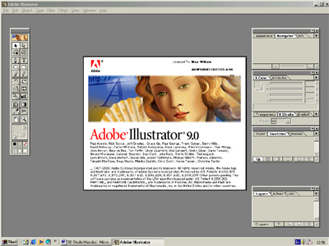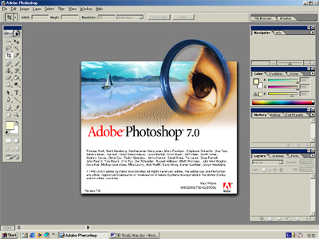

แก้ไขภาพ

ไฟล์ภาพ

(*.bmp)

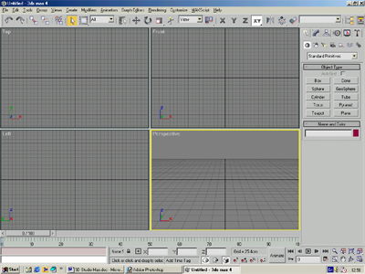

Direct X

*.x file

รูปที่ 6-1 ขั้นตอนการสร้างวัตถุ 3 มิติ

6.5.2 แนวทางในการลดความซับซ้อนของภาพ 3 มิติในแคมปัสเสมือนจริง

ในการสร้างสิ่งของชิ้นหนึ่ง จะพยายามใช้ออบเจ็กต์ให้น้อยที่สุดแล้ว และพยายามสร้างสิ่งของต่าง ๆ จากวัตถุ 3 มิติสำเร็จรูป (เช่น รูปกล่องสี่เหลี่ยม รูปทรงกระบอก) เพื่อลดการใช้ทรัพยากรของเครื่องคอมพิวเตอร์ โดย
- พยายามสร้างสิ่งของชิ้นหนึ่งด้วยออบเจ็กต์เพียงออบเจ็กต์เดียวแล้วใช้เท็กเจอร์แปะเพื่อให้ได้วัตถุตามที่ต้องการ เช่น การสร้างเคสคอมพิวเตอร์ ก็สร้างกล่องขึ้นมากล่องหนึ่งแล้วนำเท็กเจอร์มาแปะทีละด้านจนได้รูปเคสดังรูปด้านล่าง ฯลฯ

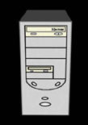

รูปที่ 6-2 แสดงการสร้างสิ่งของด้วยออบเจ็กต์เดียวโดยใช้เท็กเจอร์แปะ
- ใช้เท็กเจอร์แทนการสร้างวัตถุขึ้นมา เช่น แทนที่สร้างวัตถุรูปหน้าต่างขึ้นมา ก็สร้าง เท็กเจอร์รูปหน้าต่างขึ้นมาแทน
- ส่วนไหนของออบเจ็กต์ที่ไม่เห็น ก็จะลบส่วนนั้นออก เช่น ด้านล่างของเคสคอมพิวเตอร์จะไม่เห็น ดังนั้นก็ควรลบส่วนนี้ออก
- ในส่วนของกระจก จะใช้เท็กเจอร์ที่มีสีบานเย็น (RGB = 255, 0, 255) วางแทน เพราะสีนี้สามารถทำให้โปร่งใสได้ในตัวไดเร็กเอ็กซ์

6.6 การออกแบบพัฒนาโปรแกรมทางฝั่งไคลเอ็นท์

การพัฒนาโปรแกรมในส่วนนี้ เป็นการสร้างโปรแกรมที่ใช้ทำงานทางฝั่งไคลเอ็นท์ ในส่วนการแสดงผล 3 มิติ โดยจะทำการเขียนโปรแกรมโดยใช้ภาษาซีพลัสพลัส โดยใช้เครื่องมือไมโครซอฟท์ วิชวล ซีพลัสพลัส 6.0 และ เรียกใช้งานชุดคอมโพเน็นท์ และ อินเตอร์เฟส ของ ไมโครซอฟท์ ไดเร็กซ์เอ็กซ์ 8 เอสดีเค ในส่วนการสร้างการจำลองโลกเสมือนจริง

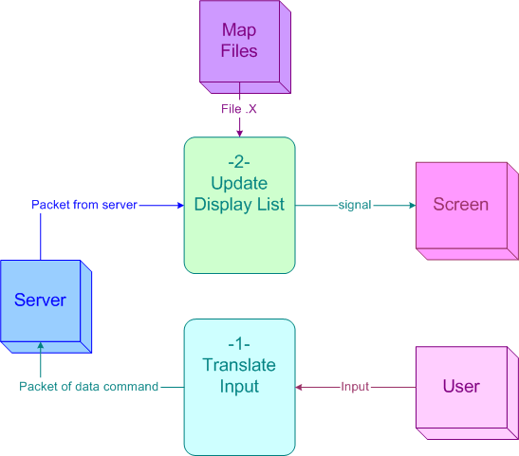

รูปที่ 6-3 แผนผังแสดงการทำงานหลักของโปรแกรมไคลเอ็นท์

การรับอินพุตการทำงานจากผู้ใช้

ส่วนนี้จะเป็นการทำงานในบล็อกที่ 1 ของรูปที่ 6-3 ซึ่งเป็นการทำงานตามอินพุตที่ผู้ใช้สั่งเข้ามา ซึ่งในตอนแรกของโปรแกรม ผู้ใช้จะต้องล็อกอินเข้าสู่ระบบให้ได้ก่อน ซึ่งการที่ผู้ใช้จะทำการล็อกอินเข้าสู่ระบบได้นั้น ผู้ใช้จะต้องสมัครชื่อของผู้ใช้หรือแอคเคาน์ที่เว็บไซท์ของแคมปัสเสมือนจริงก่อน หรือหากผู้ใช้ทั่วไปต้องการใช้งาน ก็สามารถใช้ชื่อ guest โดยไม่ต้องมีรหัสผ่าน เพื่อเข้าสู่แคมปัสเสมือนจริงได้ โดยความแตกต่างของผู้ใช้ 2 ประเภทนี้ จะเป็นดังนี้

ผู้ใช้ที่มีชื่อในฐานข้อมูลแคมปัสเสมือนจริง | ผู้ใช้ทั่วไป : guest
1. มีรายละเอียดส่วนตัวของผู้ใช้ เช่นอีเมล์ ให้ผู้ใช้คนอื่นๆ สามารถอีเมล์ไปหาได้ | 1. ไม่มีรายละเอียดข้อมูลส่วนตัว เพราะเป็นเพียงผู้ใช้ทั่วไป
2. เมื่อเดินทางไปสู่ตำแหน่งใด แล้วออกจากโปรแกรมไป จะทำการบันทึกตำแหน่งสุดท้ายไว้ในฐานข้อมูล | 2. ไม่มีการบันทึกข้อมูลลงฐานข้อมูล ถ้าออกจากโปรแกรมไป แล้วเข้ามาใหม่ ตัวละครจะ กลับไปอยู่ที่จุดเริ่มต้นแรกสุด

ตารางที่ 6-1 เปรียบเทียบระหว่างผู้ใช้ที่มีชื่อในฐานข้อมูลแคมปัสเสมือนจริงกับผู้ใช้ทั่วไป (guest)

หลังจากล็อกอินแล้ว จะมีการกระทำแยกประเภทตามอุปกรณ์อินพุต ดังนี้
- กดเมาส์ซ้าย
- ที่พื้นที่ใดๆ ในหน้าต่างหลัก จะเป็นการสั่งให้ตัวละครเดิน
- ที่หน้าต่างสนทนาจะเป็นการเลือกให้หน้าต่างสนทนานั้นแอคทีฟขึ้นมาทำงาน
- กดเมาส์ขวา
- ที่ตัวละครจำลองพิเศษ (Non-Player Character : NPC) จะมีหน้าต่างไดอะล็อกซ์ที่แสดงข้อความหรือรายการทำงานให้เลือกทำ
- ที่ตัวละครผู้ใช้อื่น จะมีไดอะล็อกซ์รายการให้เลือกว่าจะดูข้อมูลรายละเอียดของผู้ใช้นั้นๆ หรือจะเลือกสนทนาแบบส่วนตัว หรือส่งเมล์ไปหาผู้ใช้นั้นๆ ได้
- กดคีย์บอร์ด จะทำงานต่อเมื่ออยู่ที่หน้าต่างสนทนา หรือหน้าต่างใดๆ ที่ให้กรอกข้อมูล สามารถพิมพ์ข้อความได้

หลังจากที่ผู้ใช้ป้อนอินพุตมาแล้ว โปรแกรมไคลเอ็นท์จะส่งข้อมูลไปบอกที่เซิร์ฟเวอร์ ตามลักษณะอินพุตที่รับมาจากผู้ใช้ เช่น ผู้ใช้ทำการล็อกอิน ก็จะส่งข้อมูลแพ็กเก็ตที่มีโครงสร้างของการล็อกอินและชื่อของผู้ใช้กับรหัสผ่านไปยังเซิร์ฟเวอร์

    - การทำงานเพื่อแสดงผลสภาพแวดล้อม 3 มิติ

ในส่วนนี้เป็นการทำงานในบล็อกที่ 2 ของรูปที่ 6-3 เป็นการนำไฟล์ภาพ 3 มิติจากไฟล์นามสกุล .X มาทำการแสดงผลในโปรแกรมไคลเอ็นท์ ซึ่งเป็นสภาพแวดล้อมที่ให้ตัวละครได้เดินท่องอยู่บนโลก 3 มิติของสภาพแวดล้อมนี้ โดยแบ่งไฟล์ภาพ 3 มิตินี้ ออกเป็นส่วนๆ คือ 1 ไฟล์ต่อ 1 ห้อง และในแต่ละชั้นจะมีไฟล์ที่เป็นทางเดินอีก 1 ไฟล์ และจะมีรูปตึกภายนอกและพึ้นที่โดยรอบก่อนที่จะเดินเข้าตึกอีก 1 ไฟล์ โดยแต่ละไฟล์นั้น จะถูกเชื่อมต่อด้วยจุดเชื่อมต่อเช่น เมื่อตัวละครเดินอยู่ที่ทางเดินในแต่ละชั้น เมื่อเดินมาถึงหน้าประตูห้อง (คือจุดเชื่อมต่อ) จะทำการโหลดไฟล์ของห้องๆ ใหม่นั้นมาแสดงแทนไฟล์ฉากเดิม ซึ่งการทำงานภายในบล็อกที่ 2 จากรูปที่ 6-3 จะเป็นแผนผังการทำงานดังรูปที่ 6-4 นี้

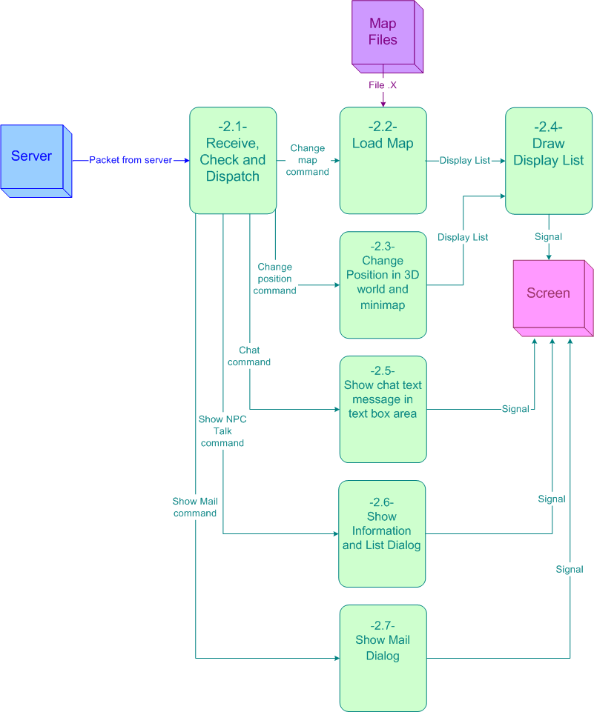

รูปที่ 6-4 แผนผังการทำงานในส่วนอัพเดทรายการที่จะแสดงผลบนหน้าจอคอมพิวเตอร์
      - การรับแพ็กเก็ตข้อมูลจากเซิร์ฟเวอร์มาตรวจสอบ

จากรูปที่ 6-4 ในบล็อกที่ 2-1 เป็นการทำงานในส่วนของการรับแพ็กเก็ตข้อมูลมาจากเซิร์ฟเวอร์ เพื่อประมวลผลและทำงานตามคำสั่งในแพ็กเก็ตข้อมูลนั้น จากนั้นจะทำการแจกจ่ายไปยังส่วนการทำงานอื่นๆ ตามคำสั่งในแพ็กเก็ตข้อมูลนั้น

สำหรับคำสั่งในแพ็กเก็ตข้อมูลนั้น จะเป็นโครงสร้างของคำสั่งซึ่งจะอยู่ใน 2 ไบท์แรกของแพ็กเก็ตข้อมูล ระบุได้ว่าแพ็กเก็ตนั้นส่งมาเพื่อใช้งานคำสั่งหน้าที่ใด ซึ่งจะกล่าวถึงรายละเอียดของแต่ละแพ็กเก็ตในตอนหลัง ของบทนี้

      - การโหลดแผนที่มาแสดงในโปรแกรมไคลเอ็นท์

จากรูปที่ 6-4 ในบล็อกที่ 2-2 เป็นการทำงานในส่วนการโหลดแผนที่จากไฟล์นามสกุล .X ที่มีโมเดลสภาพแวดล้อม 3 มิติ เข้ามา ซึ่งจะมีไฟล์นามสกุล .X อยู่หลายไฟล์ด้วยกัน การที่จะเลือกว่าโหลดไฟล์ไหนนั้น จะมีข้อมูลหมายเลขรหัสของแผนที่ไฟล์ในแพ็กเก็ตที่ส่งมาจากเซิร์ฟเวอร์ที่ส่งเข้าที่บล็อก 2-1 ไคลเอ็นท์ก็จะทำการโหลดไฟล์แผนที่นั้นๆ จากนั้นก็จะทำงานในส่วนของการแสดงผล 3 มิติต่อไป

โดยการทำงานในส่วนนี้จะเกิดขึ้นเมื่อผู้ใช้ล็อกอินเข้าใหม่ หรือเปลี่ยนแผนที่ ซึ่งจะเกิดจากการที่ผู้ใช้เดินไปอยู่ตำแหน่งที่เป็นจุดเชื่อมต่อระหว่างแผนที่ที่กำหนดไว้ โปรแกรมฝั่งไคลเอ็นท์จะรับค่าจากเซิร์ฟเวอร์ ว่าผู้ใช้คนนี้อยู่ที่แผนที่ใด จากนั้นจะทำการแสดงแผนที่นั้นออกมาในสภาพแวดล้อม 3 มิติ

      - การเปลี่ยนตำแหน่งในโลก 3 มิติ และแผนที่เล็ก

จากรูปที่ 6-4 ในบล็อกที่ 2-3 เป็นการคำนวณการเปลี่ยนตำแหน่งในโลก 3 มิติ และแผนที่เล็ก ตามข้อมูลที่ได้รับจากแพ็กเก็ตจากเซิร์ฟเวอร์ ซึ่งในการคำนวณนี้จะต้องหาพิกัด x, y ในระนาบของจอมอนิเตอร์ ที่ตำแหน่งเมาส์ซ้ายคลิก มาคำนวณให้ได้ระนาบ x, z ของสภาพแวดล้อมโลก 3 มิติ เพื่อสามารถระบุตำแหน่งของตัวละครที่จะเดินไปได้ และจะมีการคำนวณการเคลื่อนที่ของตำแหน่งตัวละครในแผนที่เล็ก ที่เป็นตัวบอกถึงตำแหน่งของตัวละครในแผนที่นั้นๆ ในมุมมองแบบแผนที่ โดยจะเคลื่อนที่จุดตำแหน่งตัวละครในแผนที่เล็ก จากการคำนวณด้วยอัตราส่วนความกว้างยาวของพื้นโลก 3 มิติ กับ ความกว้างยาวของรูปภาพแผนที่เล็ก

      - การแสดงผลสภาพแวดล้อม 3 มิติ

จากรูปที่ 6-4 ในบล็อกที่ 2-4 เป็นการทำงานในส่วนการแสดงผลสภาพแวดล้อม 3 มิติ ซึ่งจะใช้คอมโพเน็นท์ไดเร็กซ์เอ็กซ์กราฟฟิก ในการเขียนโปรแกรมแสดงภาพ 3 มิติ เพื่อแสดงผลลัพธ์ที่ได้จากการทำงานต่างๆ

โมเดลสภาพแวดล้อม 3 มิตินั้น จะทำให้มีโครงสร้างไม่ซับซ้อนมากนัก เพื่อไม่ให้สิ้นเปลืองทรัพยากรของเครื่องคอมพิวเตอร์ โดยใช้เทคนิคในการวางทับของภาพเท็กซ์เจอร์ เพื่อเพิ่มรายละเอียดให้กับวัตถุ และมีการกำหนดสีโปร่งใสในโปรแกรมไคลเอ็นท์ เพื่อให้วัตถุโมเดลที่มีสีเดียวกับสีโปร่งใสที่กำหนดไว้ในโปรแกรม มีรูปร่างเป็นไปตามต้องการ

ตัวละครที่ใช้แสดงแทนตัวผู้ใช้จริงนั้น จะเป็นตัวละครรูปภาพ 2 มิติ โดยเป็นภาพท่าทางการเดินในแต่ละมุม 8 มุม เพื่อแสดงภาพตัวละครในขณะเดินให้เป็นไปอย่างสมจริง และให้มีหลายมุมเพื่อให้รู้สึกว่าตัวละคร 2 มิติ นั้น ดูเหมือนตัวละคร 3 มิติ

ลักษณะในการวางภาพ 2 มิติ นั้น ใช้เทคนิคมุมมองแบบบิลบอร์ด (Billboard View) เพื่อแสดงผลระนาบของตัวละครให้อยู่ในระนาบของกล้อง แม้ว่ามีการเปลี่ยนมุมและทิศทางของกล้องแล้ว ระนาบของตัวละครจะตามไปตามกล้อง

สำหรับตำแหน่งที่จะวาดตัวละครลงไปทับในสภาพแวดล้อม 3 มิตินั้น แสดงผลโดยการแบ่งพื้นผิวของสภาพแวดล้อม 3 มิติ เป็นกริด (Grid) ซึ่งมีขนาดเท่ากับความกว้าง ยาว ของความกว้างของภาพตัวละคร แล้วใช้คู่อันดับ x,y ของแต่ละกริด บ่งบอกตำแหน่งของตัวละคร

ส่วนตำแหน่งความสูงที่จะวางตัวละครลงไป เพื่อไม่ให้จมอยู่ในสภาพแวดล้อม 3 มิตินั้น หาได้โดยทำการสร้างเท็กซ์ไฟล์ (text file) ไว้บอกความสูงของแต่ละกริดของสภาพแวดล้อม 3 มิติ เพื่อใช้ในการเทียบความสูง

      - การทำงานในส่วนแสดงข้อความสนทนา

จากรูปที่ 6-4 ในบล็อกที่ 2-5 เป็นการทำงานในส่วนการแสดงข้อความสนทนา โดยข้อความสนทนานั้น ได้รับจากแพ็กเก็ตข้อมูลจากเซิร์ฟเวอร์ แล้วนำมาแสดงในส่วนคอนโทรลเท็กซ์บ๊อกซ์ (Text Box Control)

การทำงานในส่วนการแสดงไดอะล็อกซ์รายละเอียดต่างๆ

จากรูปที่ 6-4 ในบล็อกที่ 2-6 เป็นการทำงานในส่วนการแสดงไดอะล็อกซ์รายละเอียด เมื่อผู้ใช้ทำการกดที่ตัวละครจำลองพิเศษ จะปรากฏไดอะล็อกซ์แสดงรายการให้เลือก หรือข้อความแสดงรายละเอียดต่างๆ หากผู้ใช้ทำการคลิกเมาส์ขวาที่ตัวละครผู้ใช้คนอื่นๆ จะมีรายการให้เลือกว่าจะดูรายละเอียดของผู้ใช้นั้นๆ สนทนาแบบส่วนตัวกับผู้ใช้นั้น หรือ ส่งเมล์ให้ผู้ใช้นั้น เช่น ที่ตัวละครจำลองพิเศษ (Non-Player Character : NPC) ประจำตู้ส่งเอกสารของอาจารย์ จะมีรายชื่ออาจารย์ให้เลือกส่งเมล์ได้

      - การทำงานในส่วนการแสดงไดอะล็อกซ์ของการส่งเมล์

จากรูปที่ 6-4 ในบล็อกที่ 2-7 เป็นการทำงานในส่วนการแสดงไดอะล็อกซ์ของการส่งเมล์ ซึ่งจะแสดงเมื่อผู้ใช้กดเลือกที่จะส่งเมล์จากตัวละครจำลองพิเศษ หรือตัวละครผู้ใช้อื่นๆ โดยไดอะล็อกซ์ที่แสดงนี้ จะมีกล่องข้อความให้กรอกชื่อผู้ส่งเมล์ หัวข้อชื่อเมล์ (Subject) เนื้อหาข้อมูลที่จะส่งเมล์

การออกแบบพัฒนาส่วนการติดต่อระหว่างไคลเอ็นท์กับเซิร์ฟเวอร์

การพัฒนาโปรแกรมในส่วนนี้ จะทำการติดต่อระหว่างไคลเอ็นท์กับเซิร์ฟเวอร์ เพื่อทำการแลกเปลี่ยนข้อมูลกัน โดยใช้ภาษาซีพลัสพลัส (C++) เป็นพื้นฐานในการเขียนโปรแกรม ใช้เครื่องมือไมโครซอฟท์ วิชวล ซีพลัสพลัส 6.0 (Microsoft Visual C++ 6.0) และใช้คอมโพเน็นท์ไดเร็กซ์เพลย์ ของไดเร็กซ์เอ็กซ์ ในการติดต่อส่งข้อมูลผ่านเครือข่าย ผ่านโปรโตคอลทีซีพี/ไอพี (TCP/IP)

- การส่งข้อมูลระหว่างไคลเอ็นท์กับเซิร์ฟเวอร์

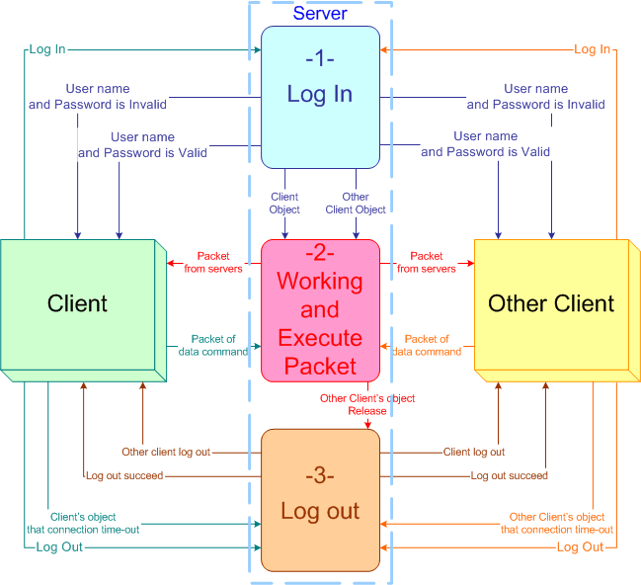

รูปที่ 6-5 แสดงการทำงานระหว่างไคลเอ็นท์กับเซิร์ฟเวอร์

      - การทำงานตรวจสอบการล็อกอินจากไคลเอ็นท์

เมื่อโปรแกรมไคลเอ็นท์ติดต่อเข้ามาด้วยการล็อกอิน เซิร์ฟเวอร์จะทำการตรวจสอบชื่อผู้ใช้และรหัสผ่านจากข้อมูลในแพ็กเก็ตที่ได้รับจากไคลเอ็นท์ว่าตรงกับในฐานข้อมูลหรือไม่ หากถูกต้องเซิร์ฟเวอร์จะตอบกลับและอนุญาตให้ไคลเอ็นท์เข้าใช้งานและส่งแพ็กเก็ตมาประมวลผลต่อได้ รูปที่ 6-6 เป็นการทำงานในส่วนนี้

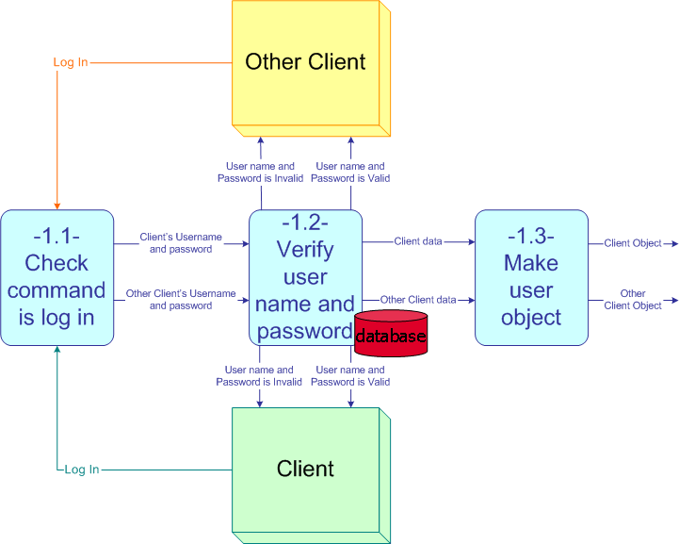

รูปที่ 6-6 แสดงการทำงานในการตรวจสอบการล็อกอินจากไคลเอ็นท์

      - การทำงานตรวจสอบแพ็กเก็ตข้อมูลเพื่อประมวลผล

ส่วนนี้เป็นการตรวจสอบแพ็กเก็ตที่ได้รับจากไคลเอ็นท์ที่ล็อกอินเข้ามาใช้งานได้สำเร็จแล้ว เพื่อตอบกลับแพ็กเก็ตที่ส่งมาในแต่ละคำสั่งในแพ็กเก็ตนั้นๆ ไปยังไคลเอ็นท์ หากมีการเปลี่ยนแปลงตำแหน่งของผู้ใช้ เซิร์ฟเวอร์จะเก็บข้อมูลตำแหน่งใหม่ของผู้ใช้ไว้ในตัวแปรออบเจ็กท์ของผู้ใช้ในตัวโปรแกรมเซิร์ฟเวอร์ก่อน

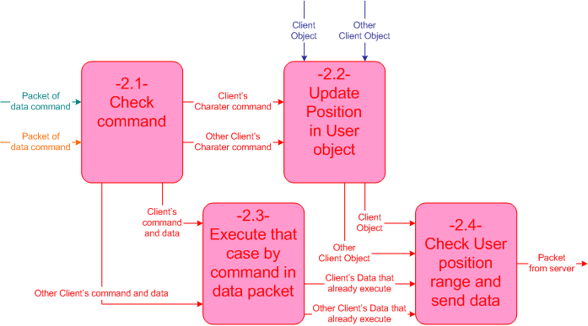

รูปที่ 6-7 แสดงการทำงานตรวจสอบแพ็กเก็ตเพื่อประมวลผล

      - การทำลายอ็อบเจ็กท์ของไคลเอ็นท์เมื่อการเชื่อมต่อยกเลิก

เมื่อไคลเอ็นท์ยกเลิกการเชื่อมต่อ เซิร์ฟเวอร์จะทำการบันทึกข้อมูลของผู้ใช้ที่ใช้งานไคลเอ็นท์นั้นๆ ลงฐานข้อมูล การเก็บบันทึกเข้าฐานข้อมูลนั้น เซิร์ฟเวอร์จะไม่ทำทุกครั้งที่มีการเปลี่ยนแปลงของผู้ใช้ขณะที่ยังเชื่อมต่อกันอยู่ เนื่องจากการเขียนข้อมูลลงฐานข้อมูลบ่อยๆ นั้นจะทำให้สิ้นเปลืองทรัพยากรของระบบไป จึงทำการเก็บค่าของผู้ใช้ไว้ในตัวแปรออบเจ็กท์ของผู้ใช้ไว้ เมื่อการเชื่อมต่อของผู้ใช้นั้น ถูกยกเลิกไป จึงทำการเก็บข้อมูลเข้าฐานข้อมูล เพื่อนำมาใช้งานในครั้งต่อไปที่ผู้ใช้เข้ามาติดต่อ และจะทำการลบออบเจ็กท์ของผู้ใช้นั้นๆ ออกจากโปรแกรมด้วย

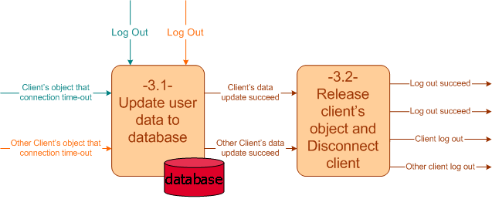

รูปที่ 6-8 แสดงการทำลายออบเจ็กท์ของผู้ใช้ และเก็บข้อมูลเข้าฐานข้อมูล

การจัดการกับฐานข้อมูล

ในการจัดการกับฐานข้อมูลนั้นจะกระทำที่เซิร์ฟเวอร์ ซึ่งในฐานข้อมูลของแคมปัสเสมือนจริง มีอยู่หลายตารางด้วยกัน เช่น

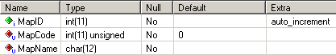

ตารางที่ 6-2 ตาราง Map เป็นตารางเก็บรหัสและชื่อของแผนที่ต่างๆ ในโลกแคมปัสเสมือนจริง

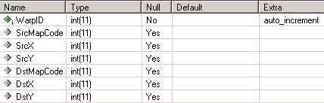

ตารางที่ 6-3 ตาราง Wrap เป็นตารางเก็บข้อมูลตำแหน่งของจุดเชื่อมต่อระหว่างแผนที่ต่างๆ

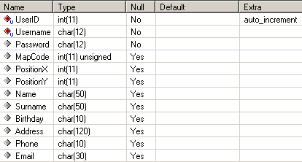

ตารางที่ 6-4 ตาราง Users เก็บรายละเอียดข้อมูลของผู้ใช้

- การจัดการกับตาราง Map กับ Wrap นั้น (จากตารางที่ 6-2 และ 6-3) จะมีการดึงข้อมูลจาก 2 ตารางนี้ ทุกครั้งที่เซิร์ฟเวอร์เปิดโปรแกรมขึ้นมา เพื่อนำข้อมูลแผนที่และจุดเชื่อมต่อ เก็บไว้ในตัวแปรออบเจ็กท์แผนที่และจุดเชื่อมต่อของโปรแกรมเซิร์ฟเวอร์ ซึ่งหลังจากนี้จะไม่มีการไปดึงข้อมูลจาก 2 ตารางนี้อีก ในการส่งข้อมูลแผนที่และจุดเชื่อมต่อไปให้โปรแกรมฝั่งไคลเอ็นท์นั้น จะส่งจากค่าจากตัวแปรเหล่านี้ สำหรับข้อมูลแผนที่นั้น เป็นข้อมูลที่มีค่าคงที่ โดยผู้พัฒนาจะเป็นผู้กำหนดรหัสและชื่อแผนที่เพื่อให้ตรงกับรหัสและชื่อแผนที่ในโปรแกรมไคลเอ็นท์ เพื่อโหลดแผนที่ตามรหัสแผนที่นั้นได้
- การจัดการกับตาราง Users (จากตารางที่ 6-4) จะมีการจัดการเก็บข้อมูลผู้ใช้ เมื่อผู้ใช้ที่ไคลเอ็นท์ยกเลิกการเชื่อมต่อหรือการเชื่อมต่อถูกตัดไปเอง เซิร์ฟเวอร์จะบันทึกตำแหน่งล่าสุด รวมถึงรหัสของแผนที่ที่ผู้ใช้อยู่ สำหรับการดึงข้อมูลจากตารางนี้จะกระทำเมื่อมีการใช้งาน ดังนี้
- เมื่อผู้ใช้จากไคลเอ็นท์ ทำการล็อกอินเข้ามา เซิร์ฟเวอร์ต้องดึงข้อมูลชื่อของผู้ใช้และรหัสผ่าน มาตรวจสอบความถูกต้อง
- เมื่อผู้ใช้ล็อกอินสำเร็จ จะดึงข้อมูลตำแหน่งและรหัสแผนที่ที่ตัวละครของผู้ใช้อยู่เป็นครั้งสุดท้าย ในกรณีที่ผู้ใช้เล่นเป็นครั้งแรก ตำแหน่งและแผนที่ที่ผู้ใช้อยู่จะเป็นที่บริเวณหน้าอาคารปฏิบัติการรวม 2 (ECC-Building)
- เมื่อผู้ใช้ต้องการดูรายละเอียดของผู้ใช้อื่นๆ เซิร์ฟเวอร์จะดึงข้อมูลทั้งหมด ยกเว้นรหัสผ่าน จากตารางในแถวที่มีชื่อตรงกับชื่อผู้ใช้ที่ถูกเรียกดูรายละเอียดข้อมูล แล้วส่งข้อมูลกลับไปให้ผู้ใช้ที่ต้องการดูรายละเอียดนั้น
- เมื่อผู้ใช้ต้องการอีเมล์ไปหาผู้ใช้อื่นๆ เซิร์ฟเวอร์จะดึงข้อมูลชื่ออีเมล์ของผู้ใช้นั้นๆ ส่งให้ผู้ใช้ที่ต้องการจะอีเมล์

6.7.3 โครงสร้างแพ็กเก็ตข้อมูลที่ใช้ในการสื่อสารของแคมปัสเสมือนจริง

struct PK_GENERIC

{ WORD wID; };

ในทุกแพ็กเก็ตจะมีข้อมูล 2 ไบท์แรกเป็นข้อมูลส่วนหัวของส่วนดาต้าในแพ็กเก็ต โดยจะมีการกำหนดเป็นลักษณะโครงสร้าง PK_GENERIC แบบโคดข้างบนนี้ ซึ่งจะมีการกำหนดค่าให้กับ wID เพื่อระบุว่าแพ็กเก็ตนี้เป็นแพ็กเก็ตเพื่อใช้งานในคำสั่งใด มีหมายเลขคำสั่ง ดังนี้

#define PK_ID_RESPONSE_LOGIN | 1
#define PK_ID_SET_ID | 3
#define PK_ID_CREATE_PLAYER | 4
#define PK_ID_DESTROY_PLAYER | 5
#define PK_ID_PLAYER_WALK | 6
#define PK_ID_PLAYER_CHAT | 7
#define PK_ID_REQUEST_MAP | 11
#define PK_ID_RESPONSE_MAP | 12
#define PK_ID_RESPONSE_WRAP | 14
#define PK_ID_RESPONSE_NPC | 16
#define PK_ID_REQUEST_NPCTALK | 17
#define PK_ID_RESPONSE_NPCTALK | 18
#define PK_ID_MAIL_STEP1 | 19
#define PK_ID_MAIL_STEP2 | 20
#define PK_ID_REQUEST_PLAYERINFO | 21
#define PK_ID_RESPONSE_PLAYERINFO | 22

ตารางที่ 6-5 แสดงหมายเลขคำสั่งต่างๆ

สำหรับในแต่ละคำสั่งนั้น จะมีโครงสร้างแพ็กเก็ตต่างๆ กันไป ดังนี้

PK_ID_RESPONSE_LOGIN :
struct PK_RESPONSE_LOGIN : public PK_GENERIC  {  int nReturn;  }; | เป็นโครงสร้างแพ็กเก็ตที่ใช้ตอบกลับการล็อกอินจากผู้ใช้ว่าถูกต้องหรือไม่  ลักษณะการส่ง : เซิร์ฟเวอร์จะส่งข้อมูลหรือข้อผิดพลาดในการล็อกอินไปให้ไคลเอ็นท์

ตารางที่ 6-6 แสดงโครงสร้างแพ็กเก็ต PK_RESPONSE_LOGIN

PK_ID_SET_ID : 3
struct PK_SET_ID : public PK_GENERIC  {  DWORD dpnidPlayer;  UINT nMapcode;  CHAR szMapname[MAX_CHAR];  INT xPos;  INT yPos;  }; | เป็นโครงสร้างแพ็กเก็ตที่เป็นคำสั่งในการกำหนดค่าให้กับตัวละครผู้ใช้ หลังจากที่ผู้ใช้ล็อกอินเรียบร้อยแล้ว จะส่งข้อมูลรหัสของตัวละครในการเชื่อมต่อ รหัสและชื่อแผนที่รวมถึงตำแหน่งที่ตัวละครอยู่เป็นครั้งสุดท้าย  ลักษณะการส่ง : เซิร์ฟเวอร์จะส่งไปให้เฉพาะผู้ใช้ที่ล็อกอินเข้ามา

ตารางที่ 6-7 แสดงโครงสร้างแพ็กเก็ต PK_SET_ID

PK_ID_CREATE_PLAYER : 4
struct PK_CREATE_PLAYER : public PK_GENERIC  {  DWORD dpnidPlayer;  CHAR szUsername[MAX_CHAR];  UINT nMapcode;  INT xPos;  INT yPos;  }; | เป็นโครงสร้างแพ็กเก็ตที่เป็นคำสั่งในการแสดงตัวละครของผู้ใช้ที่ล็อกอินเข้ามาใหม่ เพื่อให้โปรแกรมไคลเอ็นท์สร้างและแสดงตัวละครขึ้นมาให้เห็นในตำแหน่งที่ระบุ ทำให้ทุกไคลเอ็นท์มองเห็นตัวละครใหม่ได้เหมือนกันหมด  ลักษณะการส่ง : เซิร์ฟเวอร์จะส่งไปให้ผู้ใช้ทุกคน

ตารางที่ 6-8 แสดงโครงสร้างแพ็กเก็ต PK_CREATE_PLAYER

PK_ID_DESTROY_PLAYER : 5
struct PK_DESTROY_PLAYER : public PK_GENERIC  {  DWORD dpnidPlayer;  }; | เป็นโครงสร้างแพ็กเก็ตที่เป็นคำสั่งในการลบตัวละคร ออกจากโปรแกรมฝั่งไคลเอ็นท์  ลักษณะการส่ง : เซิร์ฟเวอร์จะส่งหมายเลขของผู้ใช้ในการเชื่อมต่อนั้น ไปให้ทุกไคลเอ็นท์

ตารางที่ 6-9 แสดงโครงสร้างแพ็กเก็ต PK_DESTROY_PLAYER

PK_ID_PLAYER_WALK : 6
struct PK_PLAYER_WALK : public PK_GENERIC  {  DWORD dpnidPlayer;  INT nFrameAngle;  INT xPos;  INT yPos;  INT xDes;  INT yDes;  }; | เป็นโครงสร้างแพ็กเก็ตที่เป็นคำสั่งในการเดินของตัวละคร  ลักษณะการส่ง : ฝั่งไคลเอ็นท์จะส่งแพ็กเก็ตนี้ไปบอกเซิร์ฟเวอร์ว่า ต้องการเดิน เซิร์ฟเวอร์จะส่งข้อมูลกลับไปยังไคลเอ็นท์ทุกเครื่อง ว่ามีผู้ใช้กำลังเดินอยู่

ตารางที่ 6-10 แสดงโครงสร้างแพ็กเก็ต PK_PLAYER_WALK

PK_ID_PLAYER_CHAT : 7
struct PK_PLAYER_CHAT : public PK_GENERIC  {  DWORD dpnidPlayer;  CHAR szChatMessage[MAX_PATH];  CHAR szReceiveName[MAX_CHAR];  UINT nMapcode;  }; | เป็นโครงสร้างแพ็กเก็ตที่เป็นคำสั่งในการสนทนาของตัวละคร  ลักษณะการส่ง : ถ้าเป็นการสนทนาแบบสาธารณะ ฝั่งไคลเอ็นท์จะส่งแพ็กเก็ตนี้ไปบอกเซิร์ฟเวอร์ว่า ต้องการสนทนา เซิร์ฟเวอร์จะส่งข้อมูลกลับไปยังไคลเอ็นท์ทุกเครื่อง ว่ามีข้อความสนทนาเกิดขึ้น ถ้าเป็นการสนทนาแบบกระซิบ เซิร์ฟเวอร์จะตรวจสอบชื่อผู้ใช้ที่เป็นเป้าหมายที่จะสนทนาด้วย ว่ามีรายชื่อออนไลน์อยู่หรือไม่ แล้วทำการส่งไปยังผู้ใช้นั้น กับผู้ใช้ที่เป็นผู้ส่ง

ตารางที่ 6-11 แสดงโครงสร้างแพ็กเก็ต PK_PLAYER_CHAT

PK_ID_REQUEST_MAP : 11
struct PK_REQUEST_MAP : public PK_GENERIC  {  UINT nMapcode;  int nPosX;  int nPosY;  }; | เป็นโครงสร้างแพ็กเก็ตที่เป็นคำสั่งในการร้องขอรหัสแผนที่ใหม่ที่ผู้ใช้จะไป เกิดขึ้นเมื่อผู้ใช้เดินไปถึงจุดเชื่อมต่อระหว่างแผนที่  ลักษณะการส่ง : ไคลเอ็นท์จะส่งแพ็กเก็ตไปบอกตำแหน่งและแผนที่เดิมที่ผู้ใช้อยู่ก่อนจะทำการเปลี่ยนแผนที่

ตารางที่ 6-12 แสดงโครงสร้างแพ็กเก็ต PK_REQUEST_MAP

PK_ID_RESPONSE_MAP : 12
struct PK_RESPONSE_MAP : public PK_GENERIC  {  CHAR szMapname[MAX_CHAR];  int nPosX;  int nPosY;  }; | เป็นโครงสร้างแพ็กเก็ตที่เป็นคำสั่งในการตอบกลับรหัสแผนที่ใหม่ ที่ผู้ใช้ที่ร้องขอมา  ลักษณะการส่ง : เซิร์ฟเวอร์จะส่งแพ็กเก็ตนี้กลับไปบอกข้อมูลรหัสแผนที่และตำแหน่งใหม่ให้ไคลเอ็นท์ที่ร้องขอมาด้วยแพ็กเก็ต PK_REQUEST_MAP

ตารางที่ 6-13 แสดงโครงสร้างแพ็กเก็ต PK_RESPONSE_MAP

PK_ID_RESPONSE_WRAP : 14
struct PK_RESPONSE_WRAP : public PK_GENERIC  {  UINT nSrcMapCode;  int nSrcX;  int nSrcY;  UINT nDestMapCode;  int nDestX;  int nDestY;  }; | เป็นโครงสร้างแพ็กเก็ตที่เป็นคำสั่งในการบอกข้อมูลจุดเชื่อมต่อใหม่ในแผนที่ใหม่ให้กับผู้ใช้ที่ทำการเปลี่ยนแผนที่  ลักษณะการส่ง : เซิร์ฟเวอร์จะส่งแพ็กเก็ตนี้กลับไปบอกข้อมูลจุดเชื่อมต่อใหม่ในแผนที่ใหม่ให้ไคลเอ็นท์ที่ร้องขอมาด้วยแพ็กเก็ต PK_REQUEST_MAP

ตารางที่ 6-14 แสดงโครงสร้างแพ็กเก็ต PK_RESPONSE_WRAP

PK_ID_RESPONSE_NPC : 16
struct PK_RESPONSE_NPC : public PK_GENERIC  {  int nNpcID;  UINT nMapCode;  int x;  int y;  int nBmpID;  int nFuncID;  char szGreeting00[256];  char szGreeting01[256];  char szGreeting02[256];  }; | เป็นโครงสร้างแพ็กเก็ตที่เป็นคำสั่งในการบอกข้อมูลตัวละครจำลองพิเศษ (Non-Plyer Character : NPC) ในแผนที่ใหม่ให้กับผู้ใช้ที่ทำการเปลี่ยนแผนที่  ลักษณะการส่ง : เซิร์ฟเวอร์จะส่งแพ็กเก็ตนี้กลับไปบอกข้อมูลตัวละครจำลองพิเศษในแผนที่ใหม่ให้ไคลเอ็นท์ที่ร้องขอมาด้วยแพ็กเก็ต PK_REQUEST_MAP

ตารางที่ 6-15 แสดงโครงสร้างแพ็กเก็ต PK_RESPONSE_NPC

PK_ID_REQUEST_NPCTALK : 17
struct PK_REQUEST_NPCTALK : public PK_GENERIC  {  int nNpcID;  int nTalkID;  int nCaseID;  int nStateID;  }; | เป็นโครงสร้างแพ็กเก็ตที่เป็นคำสั่งในการร้องขอข้อมูลการใช้งานของตัวละครจำลองพิเศษ (Non-Plyer Character : NPC) ที่ผู้ใช้ได้กดคลิกขวาเลือกไว้  ลักษณะการส่ง : ไคลเอ็นท์จะส่งแพ็กเก็ตนี้ไปเพื่อขอข้อมูลการใช้งานของตัวละครจำลองพิเศษจากเซิร์ฟเวอร์

ตารางที่ 6-16 แสดงโครงสร้างแพ็กเก็ต PK_REQUEST_NPCTALK

PK_ID_RESPONSE_NPCTALK : 18
struct PK_RESPONSE_NPCTALK : public PK_GENERIC  {  int nNpcID;  int nNextStateID;  char szGreeting[256];  char szCase[256];  }; | เป็นโครงสร้างแพ็กเก็ตที่เป็นคำสั่งในการตอบกลับข้อมูลการใช้งานของตัวละครจำลองพิเศษ (Non-Plyer Character : NPC) ที่ผู้ใช้ได้กดคลิกขวาเลือกไว้  ลักษณะการส่ง : เซิร์ฟเวอร์จะส่งแพ็กเก็ตนี้ไปเพื่อบอกข้อมูลการใช้งานของตัวละครจำลองพิเศษที่ไคลเอ็นท์ต้องการ

ตารางที่ 6-17 แสดงโครงสร้างแพ็กเก็ต PK_RESPONSE_NPCTALK

PK_ID_MAIL_STEP1 : 19
struct PK_MAIL_STEP1 : public PK_GENERIC  {  char szToMail[30];  }; | เป็นโครงสร้างแพ็กเก็ตที่เป็นคำสั่งในการบอกเบอร์อีเมล์ปลายทาง  ลักษณะการส่ง : เซิร์ฟเวอร์จะส่งแพ็กเก็ตนี้ไปให้ไคลเอ็นท์ เพื่อบอกเบอร์อีเมล์ปลายทาง

ตารางที่ 6-18 แสดงโครงสร้างแพ็กเก็ต PK_MAIL_STEP1

PK_ID_MAIL_STEP2 : 20
struct PK_MAIL_STEP2 : public PK_GENERIC  {  char szToMail[30];  char szSubject[30];  char szBody[512];  }; | เป็นโครงสร้างแพ็กเก็ตที่เป็นคำสั่งในการส่งข้อมูลเนื้อหาของเมล์  ลักษณะการส่ง : ไคลเอ็นท์จะส่งแพ็กเก็ตนี้ไปให้เซิร์ฟเวอร์ทำการส่งเมล์ไปยังเบอร์อีเมล์ปลายทาง

ตารางที่ 6-19 แสดงโครงสร้างแพ็กเก็ต PK_MAIL_STEP2

PK_ID_REQUEST_PLAYERINFO : 21
struct PK_REQUEST_PLAYERINFO : public PK_GENERIC  {  char szUsername[12];  }; | เป็นโครงสร้างแพ็กเก็ตที่เป็นคำสั่งในการร้องขอข้อมูลรายละเอียดของผู้ใช้ที่ถูกเลือกดูรายละเอียด  ลักษณะการส่ง : ไคลเอ็นท์จะส่งแพ็กเก็ตนี้ไปให้เซิร์ฟเวอร์ เป็นการร้องขอรายละเอียดของผู้ใช้ที่ไคลเอ็นท์เลือกดูข้อมูล

ตารางที่ 6-20 แสดงโครงสร้างแพ็กเก็ต PK_REQUEST_PLAYERINFO

PK_ID_RESPONSE_PLAYERINFO : 22
struct PK_RESPONSE_PLAYERINFO : public PK_GENERIC  {  DB_PLAYER_INFO dbPlayerInfo;  }; | เป็นโครงสร้างแพ็กเก็ตที่เป็นคำสั่งในการตอบกลับด้วยข้อมูลรายละเอียดของผู้ใช้ที่ถูกเลือกดูรายละเอียด  ลักษณะการส่ง : เซิร์ฟเวอร์จะส่งแพ็กเก็ตนี้ไปให้ไคลเอ็นท์ ที่ร้องขอรายละเอียด

ตารางที่ 6-21 แสดงโครงสร้างแพ็กเก็ต PK_RESPONSE_PLAYERINFO

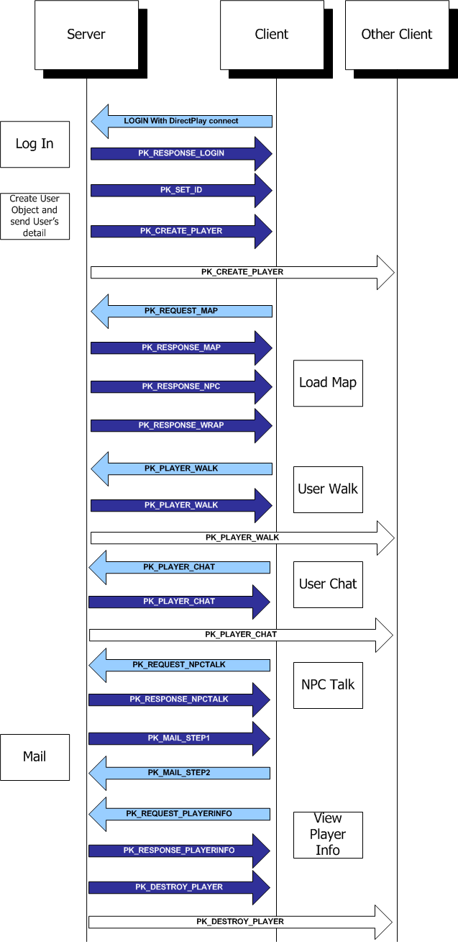

รูปที่ 6-9 แสดงแพ็กเก็ตที่ส่งกลับไปมาระหว่างไคลเอ็นท์กับเซิร์ฟเวอร์

